车载监视器四芯航空公头出线示意图如下：
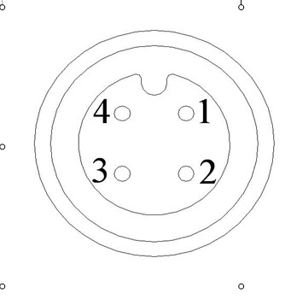
此图为四芯航空公头接线图如下：1：正极（红色线）
2：地线（黑色线）
3：音频（白色线）
4：视频（黄色线）
备注：
四芯航空头接线请注意，输入是宽电源时图四芯航空头图1正极等同宽电源，不能给摄像机供电切记，因摄像机不是宽电源的。

